**Pasos para generar una factura electrónica en la aplicación mobil.**

1. Ingrese al sistema mediante la pantalla de acceso con sus credenciales habituales.
2. En el menu principal ingrese mediante la opción del menu “Captura” y selecciona la opción “Modulo de facturación”.

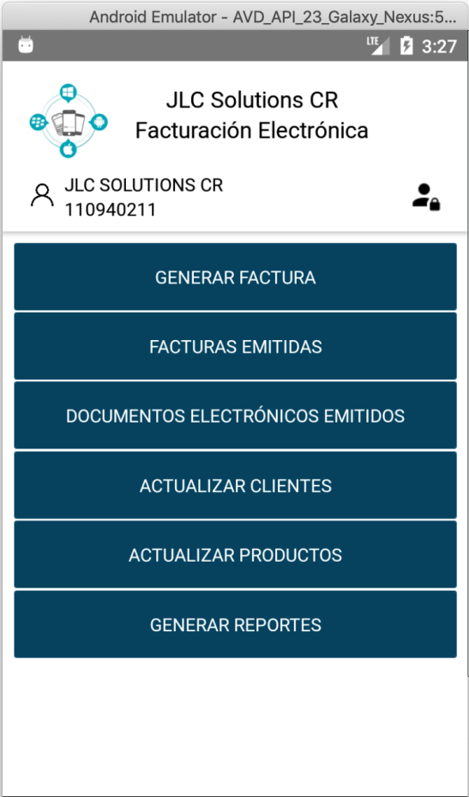

1. Los pasos para generar la factura son los siguientes:
   1. En la primer ventana se selecciona el cliente, por defecto aparece el “Cliente de contado”, acá se ingresan los datos de exoneración en caso de ser requeridos.
   2. En la segunda ventana se selecciona el producto, en caso de ser necesario se modifica descripcion, cantidad o precio (este sin el monto del IVA) y se da click en el botón celeste con un signo de “+” para agregar la línea a la factura.
   3. Finalmente en la tercer ventana se ve un resumen de la factura y si desea guardar la información se da click en el botón “GENERAR”.

